БИЗНЕС-ПЛАН СЕМЕЙНО-РАЗВЛЕКАТЕЛЬНОГО ЦЕНТРА СО СКАЛОДРОМОМ

1.Резюме проекта
Цель проекта – открытие семейно-развлекательного центра со скалодромом и игровой комнатой в городе с населением более 200 тыс. человек для популяризации скалолазания и активного образа жизни на местном уровне. Основная аудитория центра - дети дошкольного возраста, дошкольники, их родители и студенты.
Основные услуги центра включают:
1. Индивидуальные и групповые занятия на скалодроме;
2. Посещение игровой комнаты;
3. Аренду скалодрома;
4. Аренду игровой комнаты.
Стоимость проекта составит 1 658 000 руб. Часть средств на открытие центра, а именно 658 000 руб. планируется привлечь с помощью банковского кредита сроком на 3 года под процентную ставку 18%. Размер ежемесячных выплат по кредиту составит 32 761 руб. Срок окупаемости проекта с начала продаж – 25 мес. Расчеты данного бизнес плана приведены с учетом таких факторов, как рост популярности заведения, фактора сезонности продаж.
*ко 2 году работы
Для реализации бизнес-идеи по открытию семейно-развлекательного центра планируется осуществить несколько этапов на стадии подготовки:
1. Подобрать подходящее помещение и осуществить необходимый ремонт;
2. Произвести закупку и монтаж оборудования;
3. Произвести поиск персонала.
Срок завершения подготовительного периода составят 4 месяца. В первые полгода работы планируется достигнуть показателя в 30% загрузки центра. Начало проекта запланировано на сентябрь 2016 года.

2.Описание отрасли и компании
Скалолазание является одним из экстремальных видов спорта и активного отдыха. Суть этого направления заключается в лазании по скалам в условиях естественного или искусственного рельефа, то есть скалодрома. Скалодромы активно применяются вдали от скал, позволяя спортсменам и любителям тренироваться круглый год: тренировки происходят в крытом помещении. Еще оно преимущество перед природными скалами – это возможность установки трасс различных категорий сложности, что позволяет отрабатывать и улучшать свои навыки посетителям с различным опытом.
На данный момент российский рынок скалолазания активно развивается. Экстремальные виды спорта и тяга к острым ощущениям возрастает, однако далеко не каждый человек может позволить себе выезжать на природу и естественные скалы, что порождает потребность в создании скалодромов. Скалодромы все чаще стали становится для россиян спасительным средством от рутины офисной жизни, способом покорения физических и духовных высот. Тем не менее, по сравнению с европейскими показателями объемы заполнения отечественного рынка оцениваются примерно в 10%. В списке скалодромов-партнеров Федерации скалолазания России на сегодня числится 510 скалодромов.
В последнее время скалодромы все чаще стали открываться не только в формате спортивных клубов, но и в формате семейно-развлекательных центров, куда родители могут отправиться вместе со своим чадом. Нередко небольшие скалодромы, соседствующие с игровыми комнатами, батутами и игровыми автоматами, можно найти при современных ТРЦ. Детям и подросткам предоставляется возможность провести время с пользой для здоровья, а родителям –отдохнуть и направить активность ребенка в нужное русло.
Цель данного проекта – это открытие семейно-развлекательного центра, в основе концепции которого лежит создание скалодрома. Бизнес-идея заключается в создании места, где родители и дети могли бы провести время вместе и с пользой для здоровья. Центр планируется разделить на две зоны: игровую зону для самых маленьких, которая будет включать спортивный батут, мини-скалодром, творческий уголок и игрушки, а также скалодром, представляющий собой боулдеринговый зал высотой 6 метров на 5 дорожек различных уровней сложности. Основной задачей проекта является популяризация спорта и здорового образа жизни среди детей и подростков региона. Сам развлекательный центр находится в отдельном помещении площадью 160 кв. метров и располагается на одной из оживленных улиц в центральном районе города. В качестве формы собственности центра выбрано ИП с упрощенной системой налогообложения (6% от полученного дохода).

3.Описание услуг
В числе основных услуг семейно-развлекательного центра входят индивидуальные и групповые занятия по скалолазанию и посещение игровой комнаты.
Скалодром имеет 5 дорожек различных уровней сложности. Групповые занятия проходят в малых группах до 10 человек. Индивидуальные занятия оплачиваются за каждый час пребывания в клубе. Также существует возможность аренды скалодрома для проведения групповых либо индивидуальных занятий или для проведения мероприятий. Игровая комната представляет собой место, созданное для веселого времяпрепровождения детей. В игровой комнате расположен детский невысокий скалодром, батут, творческий уголок, сухой бассейн с шариками, множество игрушек. Подробный прайс на услуги можно увидеть в Табл. 1.
Таблица 1. Перечень услуг
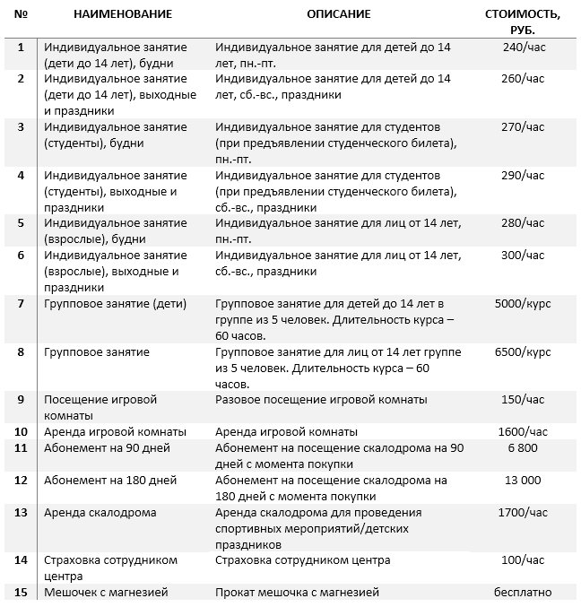
Занятия по скалолазанию помогают улучшить выносливость, укрепить силу и цепкость рук, развить пластичность, ловкость, координацию и чувство равновесия. Регулярное посещение скалодрома заметно укрепляет физическую форму, так как в процессе скалолазания задействуются практически все группы мышц.
Для безопасности жизни и здоровья посетителей инструктор дает необходимые указания, обучает подстраховке напарников и следит за соблюдением техники безопасности вместе с сопровождающими лицами. Лазание допускается только при наличии верхней страховки. При посещении занятий каждый посетитель обязан иметь с собой сменную обувь (кеды, кроссовки). Находиться на скалодроме разрешается только в присутствии на территории дежурного сотрудника или администратора. Проведение занятий на скалодроме разрешается только при использовании специального снаряжения, находящегося в исправном состоянии и соответствующего требованиям безопасности (ГОСТ, UIAA, CE).

4.Продажи и маркетинг
Основная категория клиентов семейно-развлекательного центра – это дети дошкольного и школьного возраста, их родители, студенты. На данный момент в рассматриваемом регионе действует 6 скалодромов, однако почти все из них (5) располагается в краевом центре, расположенном в 35 км от города. Жителям города услуги скалодромов фактически недоступны: единственным заведением, которое имеет свой скалодром, является одна из спортивных школ, не способная удовлетворить весь спрос на услуги в силу своего формата.
Стоит особо отметить, что 4 из 6 скалодромов не являются коммерческими проектами, представляя собой спортивные клубы и скалодромы при учебных заведениях, на которых проходят соревнования различных уровней. Один скалодром располагается при крупном фитнес-центре, еще один масштабный проект планируется к открытию в отдельном строящемся помещении площадью 600 кв. метров, однако в связи с экономической ситуацией в стране сроки завершения строительства постоянно переносятся. Описание характеристик конкурентов по основным показателям работы приведено в Табл.2.
Таблица 2. Анализ конкурентов по основным показателям
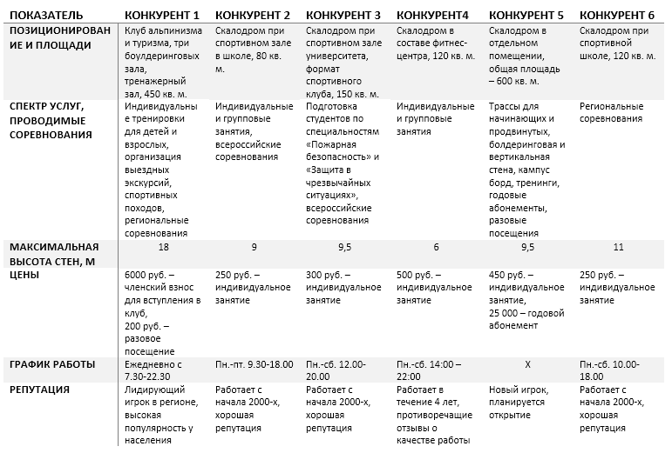
В связи с неосвоенностью данного бизнеса в регионе в качестве концепции заведения решено выбрать семейно-развлекательный формат, который охватывает аудиторию различных возрастов. В качестве конкурентного преимущества установлен доступный прайс, находящийся примерно на одном уровне со школьными скалодромами и существенно отличающийся от расценок фитнес-клубов. В отличие от спортивных клубов семейно-развлекательный центр не нуждается в строительстве высоких скалодромов (от 6 метров и более), что существенно уменьшает смету. Кроме того, семейно-развлекательный формат подразумевает дополнительные услуги, которые отсутствуют у конкурентов, а именно посещение игровой комнаты, а также возможность аренды залов для проведения праздников.
Оказание услуг осуществляется по предварительной телефонной записи. Посещение скалодрома при индивидуальном посещении рекомендуется осуществлять при наличии «страхующего». По желанию посетителей возможно платное сопровождение инструктора. График работы заведения: пн.-пт. с 14.00 до 21.00, сб.-вс. с 10.00 до 22.00.
В качестве основных каналов продвижения планируется избрать:
1. Ведение группы в социальной сети «Вконтакте» с публикацией новостей, информацией об акциях, фотоотчетами;
2. Наружная реклама (щитовая реклама);
3. Раздача визиток и листовок.
В день открытия для привлечения клиентов планируется провести культмассовое мероприятие с конкурсами, бесплатной возможностью испытать свои силы на скалодроме, а также записью на групповые занятия на скалодроме. Запись на групповые занятия на скалодроме со скидкой планируется начать еще на этапе строительства скалодрома.
Для постоянных клиентов предусмотрена программа лояльности, по которой каждое 11 занятие на скалодроме или посещение игровой комнаты предоставляется бесплатно. Постоянные скидки также действуют для многодетных семей – минус 30% за трех и более детей. Основную информацию об услугах и ценах, скидках, акциях и расписании занятий клиенты могут найти на интернет-ресурсе центра.

5.План производства
Для реализации проекта потребуется площадь 160 кв. метров с высотой потолков не менее 7 метров. Для открытия центра будет использовано помещение бывшего склада. Арендная плата составит 45 тыс. рублей в месяц. На время строительства достигнута договоренность об арендных каникулах.
Помимо основного зала для занятий потребуется организовать раздевалку и душевую комнату. Затраты на ремонт и отделку помещения составят 750 тыс. рублей, большую часть из которых составят траты на строительство скалодрома – 576 000 руб. Для строительства скалодрома решено воспользоваться услугами специализированной компании. Стоимость работ рассчитана исходя из среднерыноных расценок в 8 тыс. руб. за кв. метр. Оснащение игровой комнаты и скалодрома потребует привлечения денежных средств в размере 548 000 руб. Перечень необходимого оборудования представлен в Табл. 3.
Таблица 3. Затраты на оборудование
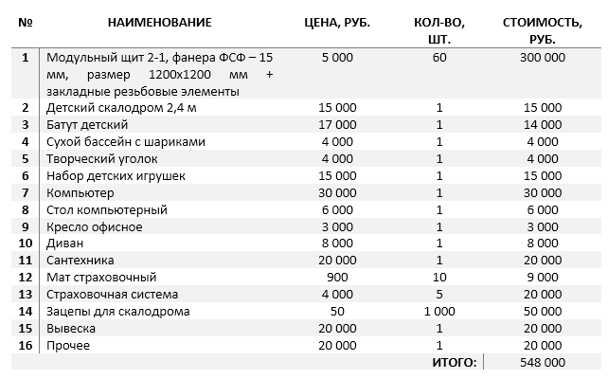
Для работы предприятия понадобится 5 штатных сотрудников, включая двоих администраторов, работающих неполный рабочий день, и 3 инструкторов по скалолазанию, работающих посменно. Штатное расписание и фонд оплаты труда приведены в Табл. 4.
Таблица 4. Штатное расписание и фонд оплаты труда
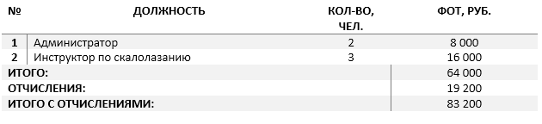
На начальном этапе планируется произвести набор на групповые занятия на скалодроме для детей и подростков в размере 6 групп по 10 человек, сетку оставив остальную сетку для индивидуальных занятий. Плановый объем продаж в первые полгода работы – 260 тыс. руб. при наполняемости центра в 30%. В дальнейшем к началу третьего учебного года с ростом популярности заведения планируется достигнуть показателя в 450 тыс. руб. выручки при наполняемости 50%.
Ежемесячные затраты основного периода будут включать: арендную плату (45 тыс. руб.), зарплату персоналу (учитывая отчисления в Пенсионный фонд – 83,2 тыс. руб.), рекламу (25 тыс. руб.), амортизационные издержки (2,6 тыс. руб.), ежемесячный платеж по кредиту (32, 7 тыс. руб.), бухгалтерию (6 тыс. руб.), коммунальные платежи (5 тыс. руб.), хозяйственные нужды (3 тыс. руб.). Амортизационные издержки начисляются на средства, потребовавшие наибольших затрат (модульный скалодром), линейным способом с учетом срока полезного использования – 10 лет.

6.Организационный план
Для реализации проекта по открытию семейно-развлекательного центра планируется осуществить несколько этапов на стадии подготовки:
1. Произвести регистрацию бизнеса, стать на учет в налоговом органе;
2. Подобрать подходящее помещение и заключить договор аренды;
3. Осуществить необходимый ремонт и строительство скалодрома с привлечением специализированной организации;
4. Произвести закупку и монтаж оборудования;
5. Произвести поиск персонала.
Срок завершения подготовительного периода составит 4 месяца. Начало проекта запланировано на сентябрь 2016 года.
Руководство проектом осуществляет собственник, которому подчинены все основные сотрудники, включая администраторов и инструкторов. В обязанности администраторов входит запись и прием клиентов на групповые и индивидуальные занятия, ведение кассовой книги, выдача прокатного снаряжения и обуви. Обучением скалолазанию и слежением за соблюдением техники безопасности занимаются инструкторы. За каждого приведенного клиента сотрудник центра получает 20% выручки (индивидуальное занятие).

7.Финансовый план
Инвестиции в проект составят 1 658 000 руб. Для реализации проекта планируется привлечь 1 000 000 руб. собственных средств и 658 000 руб. – заемных. Срок кредита составит 36 месяцев при процентной ставке 18% годовых. Банк предоставляет отсрочку на выплату первого платежа сроком 3 месяца. Размер ежемесячных выплат составит 32 761 руб. Сумма начисленных процентов – 423 115 руб.
На ремонт помещения и строительство скалодрома потребуется 750 тыс. руб., 548 тыс. рублей уйдет на оснащение центра необходимым оборудованием, 60 тыс. руб. – на создание сайта и проведение акции открытия. В качестве оборотных средств инвестиционного периода потребуется сумма в размере 300 тыс. руб. Финансовые показатели проекта – выручка, денежный поток, чистая прибыль, рассчитанные на пятилетний период, – приведены в Приложении 1. При расчетах были учтены факторы роста загрузки центра до 30% в первые полгода работы и до 50% к третьему году работы, а также показатель сезонности. Спад продаж на услуги скалодрома начинается в мае и длится до конца августа. Спрос заметно повышается в начале сентября с началом учебного и рабочего года.

8.Оценка эффективности проекта
Главной особенностью проекта является его общественная значимость для жителей – центр будет представлять собой единственное заведение подобного формата в городе, однако произведенные финансовые расчеты позволяют говорить о хороших показателях эффективности проекта. При достижении плановых показателей по загрузке срок окупаемости проекта с момента начала продаж составит 25 месяцев. Дисконтированный срок окупаемости - 28 месяцев. Показатели эффективности проекта можно увидеть в Табл. 5.
Таблица 5. Показатели эффективности проекта
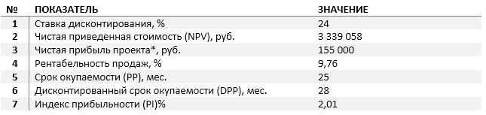
*ко 2 году работы

9.Риски и гарантии
Оценка рисков проекта по открытию семейно-развлекательно центра, включая протекционные меры, представлены в Табл. 6.
Таблица 6. Оценка рисков проекта и мероприятия по предотвращению их наступления или их последствий
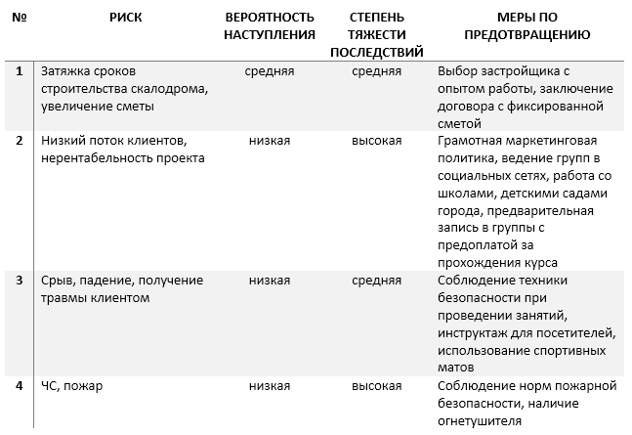

10.Приложения

